**Gâteau au fromage blanc framboisé**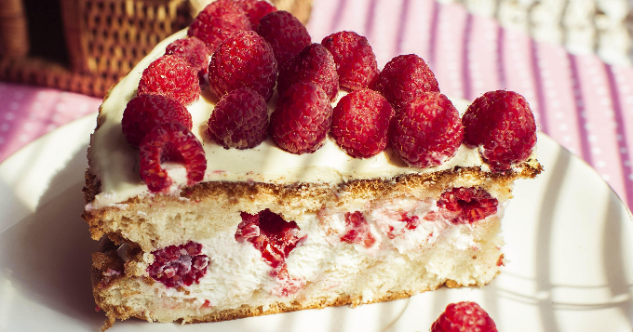

|  |  |
| --- | --- |
| Quantité | 8 Personne(s) |
| Préparation | 30 min |
| Cuisson | 1 h |
| Repos | 2 h |
| Niveau de difficulté | Intermédiaire |

**Ingrédients pour Gâteau au fromage blanc framboisé**

* 250 g de framboises
* 500 g de fromage blanc en faisselle
* 5 oeufs
* 100 g de sucre en poudre
* 50 g de farine de blé
* 10 g de beurre
* 35 cl de lait
* 1 citron jaune
* 1 sachet de coulis de framboises (ou chantilly)

**Préparation pour Gâteau au fromage blanc framboisé**

1 Séparez les blancs des jaunes d'oeufs.

2 Mettez les jaunes dans la terrine avec le fromage blanc égoutté. Mélangez bien.

3 Préchauffez le four th.6 (180°C).

4 Ajoutez le sucre, la farine puis le lait et le zeste du citron en mélangeant bien.

5 Battez les blancs en neige ferme et incorporez-les à l'appareil.

6 Beurrez le moule à manquer et versez-y le mélange. placez-y quelques framboises au milieu.

7 Placez-le dans un bain-marie au four pendant une heure.

8 Laissez refroidir le gâteau dans le four éteint avant de le mettre au frigo pendant 2 heures au moins.

9 Démoulez le gâteau en le retournant sur le plat de service, nappez le avec le coulis et décorez avec les framboises.